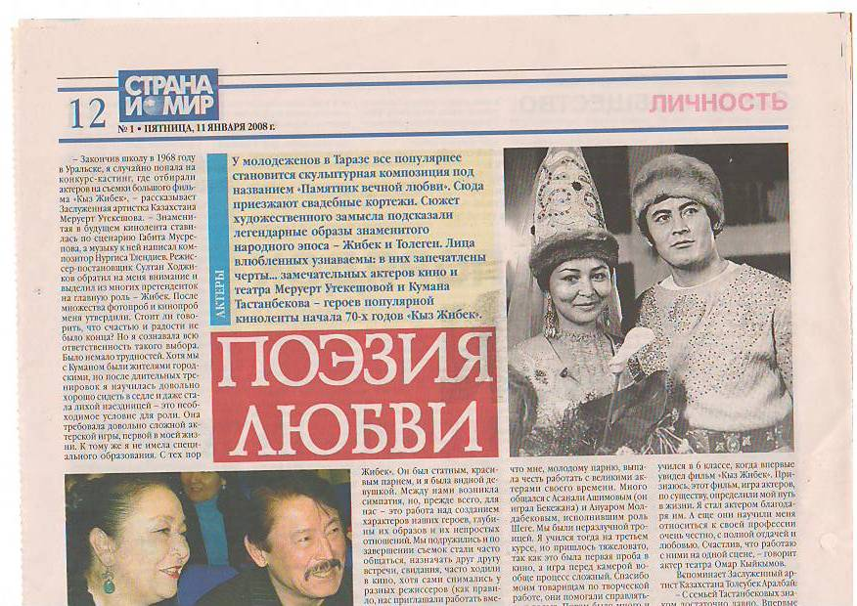**Сабақтың тақырыбы:** «Қыз Жібек» жыры

**Сабақтың мақсаты:**

1. «Қыз Жібек» жырын оқу барысында оқушыларды өзіндік ой қорыта білуге бағыттау.
2. Оқушылардың шығармашылық қабілеттерін дамыту, өз ойларын таза, шебер, көркем жеткізе білуге үйрету.
3. Жырды оқи отырып, халқымыздың салт-дәстүрін, әдет-ғұрпын құрмет тұтып, ата-ананы құрметтеу, адалдық, шын жолдастық, уәдеге берік болу сенімді асыл қасиетерді оқушы бойына дарыту.

**Сабақтың түрі:** білімді жинақтау, қорытындылау.

**Сабақтың әдіс-тәсілі:** сұрақ-жауап, әңгімелесу, мәтінмен жұмыс, топпен жұмыс, көркем оқу, пікір айту.

**Сабақтың көрнекілігі:** түрлі плакаттар, сызба-кестелер, кітаптар көрмесі, түрлі-түсті суреттер.

**Пәнаралық байланыс:** тарих, музыка.

**Сабақтың барысы:**

**І. Ұйымдастыру кезеңі.**

*Ой шақыру.*

*Қызығушылықты ояту.*

*Топтастыру.*

*Семантикалық карта.*

*«Тұжырым кестесі».*

*«Тірек сөздер».*

*Мағынаны тану.*

*Ой толғау. Ізденіс, зерттеу, еркін жауап, сұхбаттық тест.*

*Ой шақыру.*

Ендеше, бүгінгі сабағымызды көп заманнан бері ел аузында сақталып, жыр болып айтылып келген «Қыз Жібек» әңгімесін оқып, талдап көрелік.

Сынып екі топқа бөлінеді.

І топ «Төлеген» ауылы

ІІ топ «Жібек» ауылы

«Қыз Жібек» қандай жыр? (жырдың маңызы мен көркемдік ерекшелігі жайында оқушылар айтады.)

Жырдың басталуы. Төлегеннің дүниеге келуі. (мәтіннен үзінді).

***Топтастыру.***

**Сері жігіт**

**қадірлі азамат**

**еліне сыйлы**

**Еркін махаббат**

**іздеуші**

**батырлықты,**

**байлықты мұрат етпейді**

**уәдесіне берік**

***Топтастыру.***



**Намысшыл**

**Инабатты**

**Ақылды**

**Тапқыр**

**Бақытсыз жан**

**Сұлу**

**Арлы**

Төлеген өзіне тең қалыңдық іздейді. Саудагер сөзі

Төлегеннің сүйіспеншілігіне бөгет болған қара күш

Жібектің сұлулығын, оның өзгеден ерекшелігін салыстыра суреттеу жырда шебер көрсетілген.

Он үш қыздың сипаты мен екі жүз түйелі көшті бастап бара жатқан бәйбішенің салтанаты.

Жырдағы Жібектің сипаты.

«Тұжырым» кестесі (оқушылармен жұмыс). Мұнда екі топ жырдағы Төлеген мен Жібектің маңынан табылған кейіпкерлерді топтастырады.

|  |  |  |  |
| --- | --- | --- | --- |
| Рет саны | Жырдағы кейіпкерлер | Іс-әрекеттер | Адами қасиеттері |
| 1 | Қаршыға | Сырлыбай ханның ақылшысы, көмекшісі, уәзірі, шешен, ақын. | Адалдықты берік ұстап, намысты жоғары қоя білген. |
| 2 | Шеге | Үлкен парасат иесі. Сырлыбайға әрі аға, әрі жолдас, серіктес бола білген. | Жолдастыққа тұрақты. |

«Жібек» тобы «Төлеген» тобы

Қаршыға Шеге

Жібектің жеңгесі Сансызбай

Бекежан Қамқа

Хорен

Семантикалық карта. (жыр үзінділері бойынша жұмыс).

***Ой толғаныс.***

Ой толғаныс, зерттеу.

«Қыз Жібек» жырының зерттелуі жайында.

***Түйінді сөздер.***

Ойды жинақтау мақсатында оқушыларға «Сабағымыздың түйіні болатын сөздерді атандар»-деп тапсырма беремін.

М: махаббат, сезім, достық т.б.

**Махаббат**

Махаббат-іңкәр сезім, өмірдің негізі, жылы жүрек пен ғашықтық ләззат.

**Д**о**стық**

Достық-

Сабақты сұхбаттық тест арқылы бекіту алған білімдерін жинақтау, қорыту.

Оқушы білімін бағалау.

**Үйге тапсырма:** Жырдағы Жібек, Төлеген бейнелеріне шығарма жазу. (таңдаулары бойынша).